Курмачев Григорий Петрович
пропал без вести в ноябре 1943г.
Петров Семён Игнатьевич
погиб 1941 – 1945 г.г.
Давыдов Константин Петрович погиб 1941 – 1945 г.г.
Давыдов Иван Константинович погиб в 1944 г.
Фролов Андрей Яковлевич
погиб в 1944 г.
Курмачев Степан Андреевич
погиб 1941 – 1945 г.г.
Пишуков Дмитрий Тимофеевич погиб 18.08.1942 г.
Давыдов Иван Николаевич
погиб 1941 – 1945 г.г.
Белобородов Михаил Яковлевич
пропал без вести в октябре 1942 г.
Белобородов Николай Маркович
погиб в 1943 г.
Фролов Афанасий Ефимович
погиб 1941 – 1945 г.г.
Сапожников Лев Ефимович
погиб в 1944 г.

Давыдов Федор Семенович
погиб 1941 – 1945 г.г.
Пишуков Семен Тимофеевич
погиб 02 ноября 1942 г.
Курмачев Яков Егорович
погиб 20.01.1942 г.
Вершинин Алексей Кузьмич
погиб 08 ноября 1943 г.
Аникин Петр Федорович
погиб 19 февраля 1943 года.
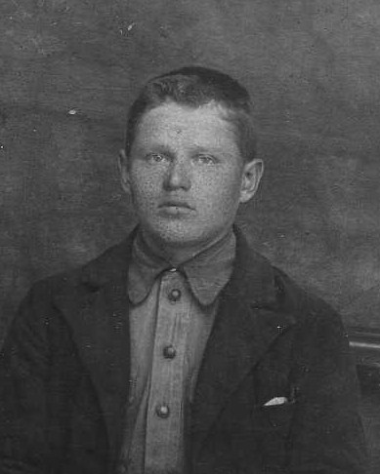
Давыдов Николай Иосифович
погиб в 1942 г.
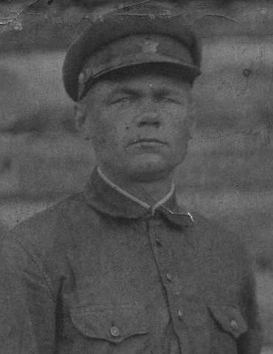
Давыдов Степан Васильевич
погиб 14 марта 1943 г.
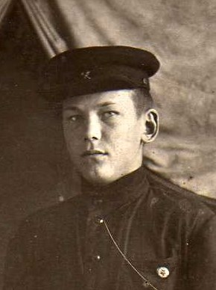
Колотяжный Степан Перфирьевич
погиб 13 ноября 1944 г.
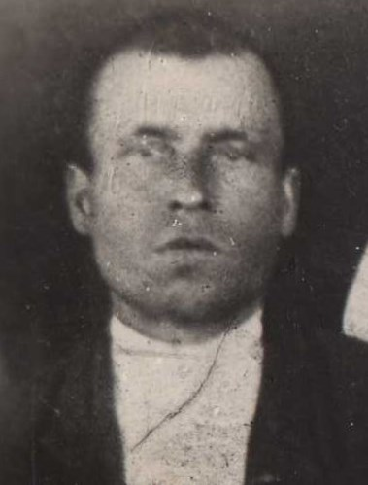
Моричев Иван Яковлевич
погиб 13 августа 1945 г.
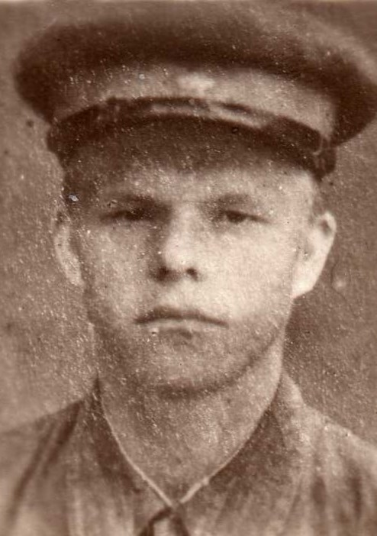
Моричев Степан Яковлевич
погиб 28 августа 1942 г.
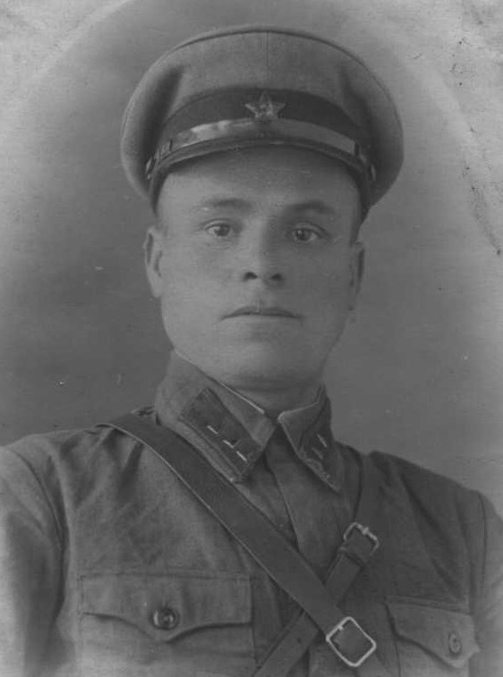
Моричев Яков Яковлевич
пропал без вести в августе 1942г
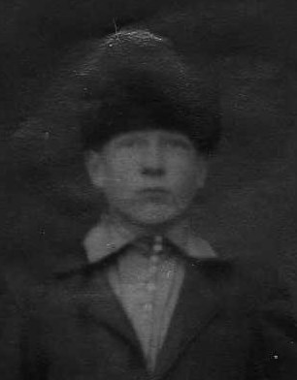
Парахин Леонтий Лукьянович
погиб 12 июня 1945 г
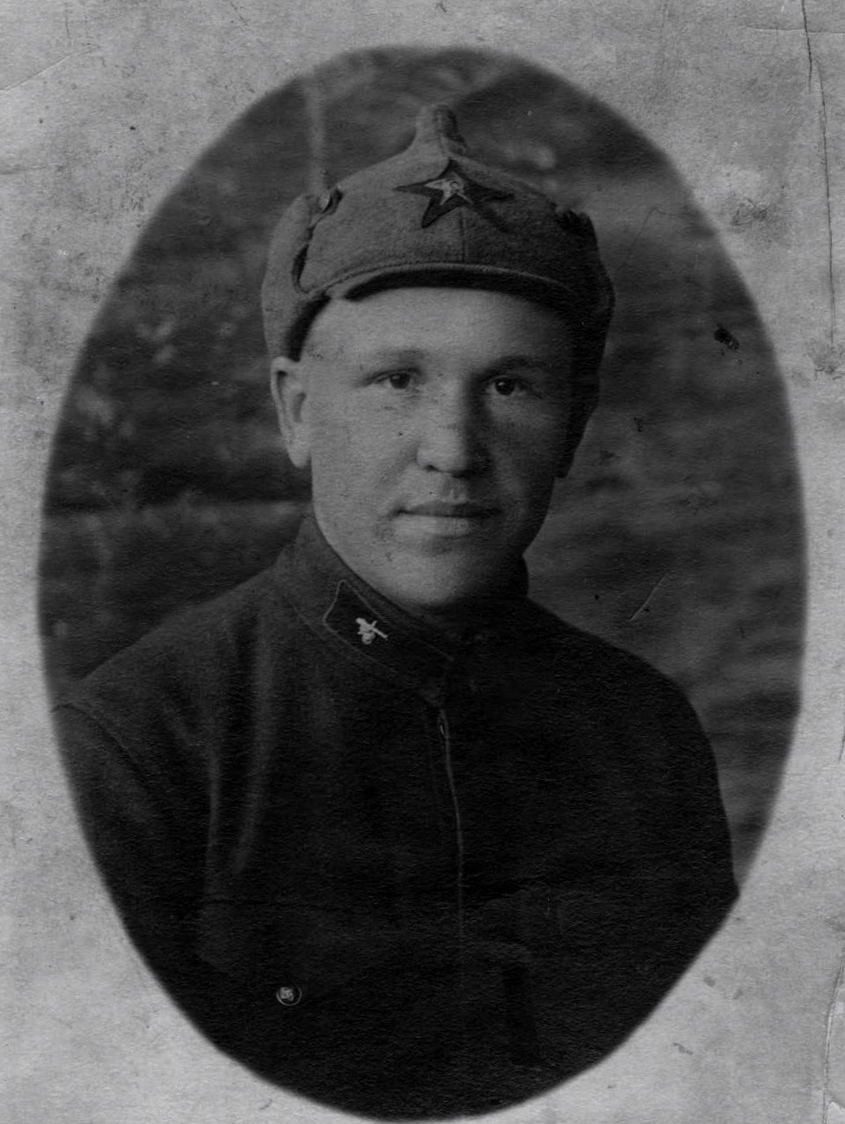
Сапожников Гаврил Наумович
погиб 14 февраля 1942 г.
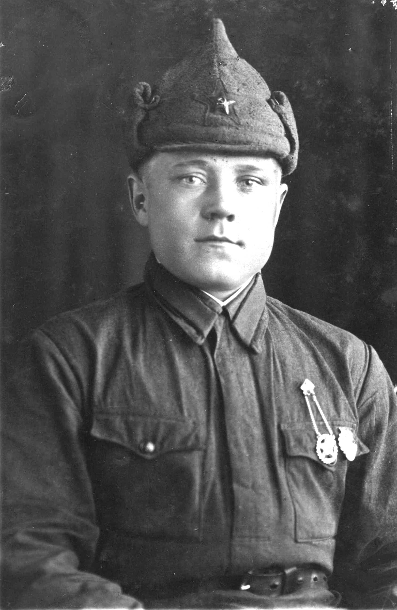
Давыдов Александр Ксенофонтович
погиб 08 ноября 1943 г.

